

Министерство науки и высшего образования Российской Федерации

Федеральное государственное автономное образовательное учреждение высшего образования «Уральский федеральный университет имени первого Президента России Б. Н. Ельцина» (УрФУ)

Институт радиоэлектроники и информационных технологий – РТФ

ОТЧЕТ

о проектной работе

по теме: Игра-симулятор ИТ-компании

по дисциплине: Проектный практикум 1A

Команда: Гении IT-разработки

Екатеринбург

2022

**Содержание**

Введение 3

Команда 5

1. Целевая аудитория 6
2. Календарный план проекта 8
3. Определение проблемы 10
4. Подходы к решению проблемы 11
5. Анализ аналогов 12
6. Требования к продукту и к MVP 13
7. Стек для разработки 14
8. Прототипирование 15
9. Разработка системы 17

Заключение 18

Библиографический список 20

# **Введение**

В современном мире видео игры становятся всё более и более популярны повсеместно. Уже сейчас для многих они являются основным видом досуга. Зачастую после работы или учёбы люди садятся за игры, чтобы отдохнуть и расслабиться.

Такая популярность обуславливается тем, что на сегодняшний день компьютеры есть практически в каждом доме, благодаря чему видео игры - это очень удобный и доступный способ развлечения. Именно поэтому мы решили сделать наш проект в формате игры-симулятора.

Актуальность данного проекта заключается в том, что он позволяет в игровой форме получить знания и навыки в сфере IT-предпринимательства. Таким образом наша игра привлекает большее количество людей к изучению данной отрасли экономики, так как традиционное обучение по книгам и лекциям часто отталкивает и кажется скучным.

На данный момент существуют игры, связанные с экономикой и управлением финансами, но отличие нашего симулятора в том, что он более узконаправленный. Наш проект развивает предпринимательство в среде IT, что пока не распространено на рынке видео игр, но востребовано среди пользователей.

Целью данного проекта является разработка игры-симулятора, направленной на то, чтобы заинтересовать пользователей в IT-предпринимательстве и дать базовые знания и умения в этой сфере.

Исходя из заданной цели мы выделили следующие задачи:

1. Изучить сферу IT-предпринимательства.
2. Проанализировать все профессии в данной среде.
3. Собрать всю информацию по данной теме и выбрать то, что необходимо для развития базовых навыков IT-предпринимателя.
4. Разработать и реализовать игру-симулятор, которая будет помогать людям погрузиться в сферу IT и понять, как грамотно распоряжаться финансами в данной области.
5. Создать приятный дизайн, так как хороший визуал помогает привлечь большую аудиторию.

Команда

* Нестерова Анастасия Андреевна РИ-110947 – тимлид
* Панюкова Екатерина Алексеевна РИ-110947 – аналитик
* Морозова Анастасия Максимовна РИ-110940 – дизайнер
* Сажин Егор Алексеевич РИ-110946 – программист
* Корелин Антон Андреевич РИ-110944 – программист

1. Целевая аудитория

Для определения целевой аудитории мы воспользовались методикой 5W Марка Шеррингтона, так как это наиболее распространенный способ определения целевой аудитории и психологических характеристик, которыми обладают потенциальные потребители. Сегментация рынка проводится по 5 вопросам:

1. Что? (что вы предлагаете потребительской группе?)

Мы предлагаем игру-симулятор IT-компании. Она нацелена на помощь в изучении сферы IT-предпринимательства.

1. Кто? (кто приобретает товар?)

Из опросов, проведённых нами мы смогли составить диаграммы и понять, что в первую очередь наш продукт полезен людям от 18 до 30 лет и в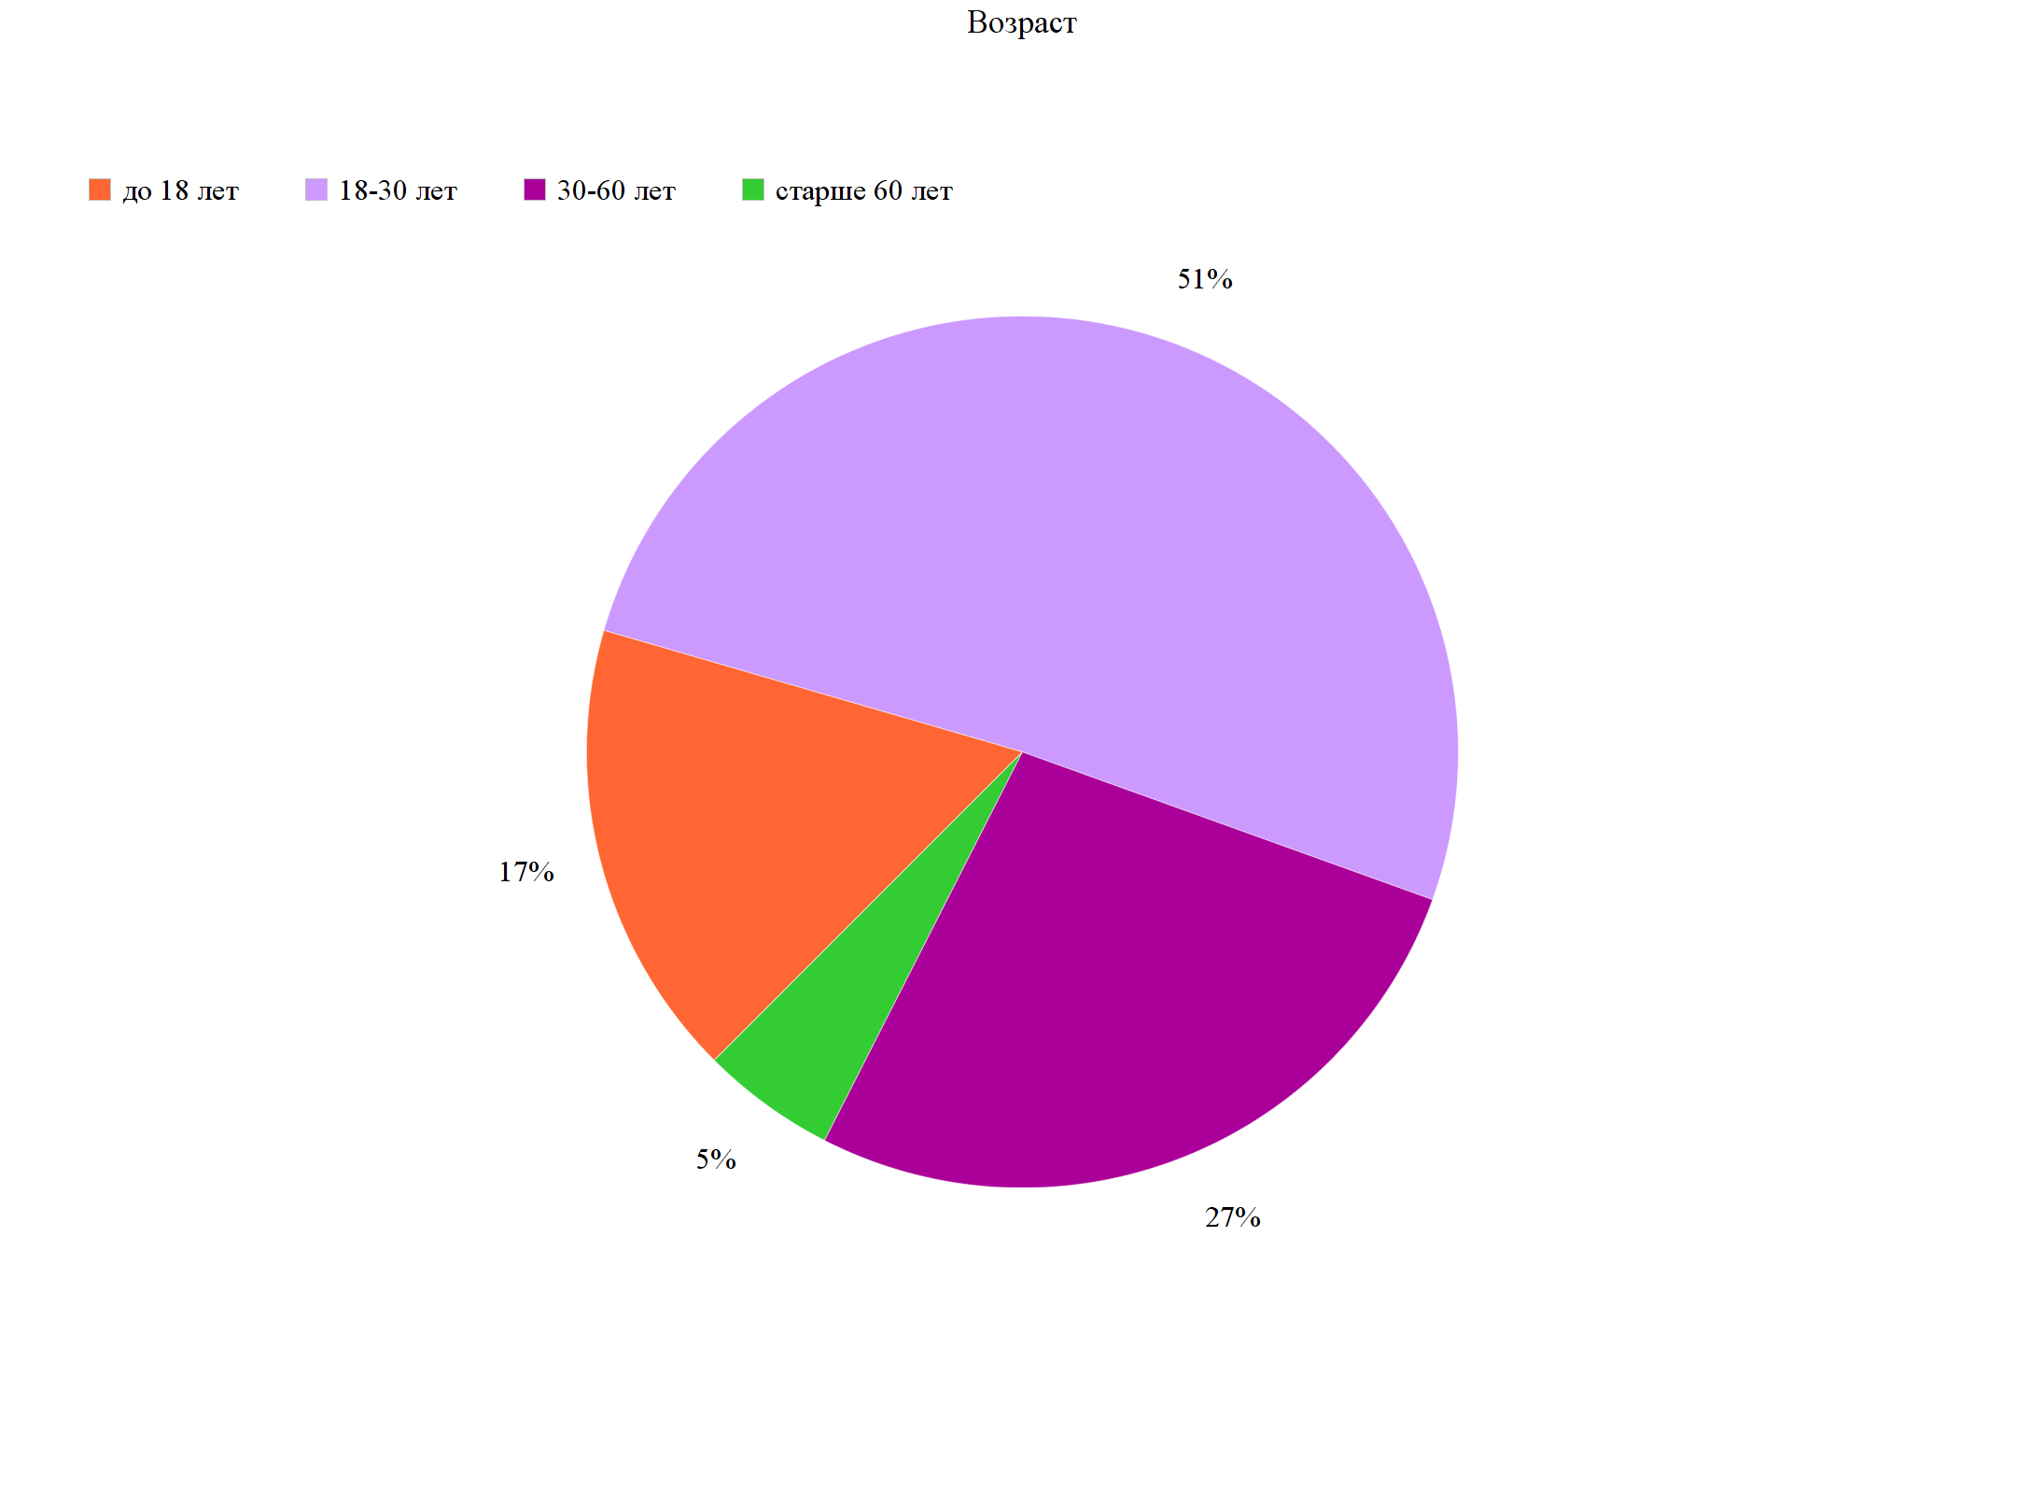 большей степени мужчинам.

1. Почему? (какова потребность или мотивация клиента?; какую проблему решает товар?)

Данный проект является игрой, благодаря чему наш товар помимо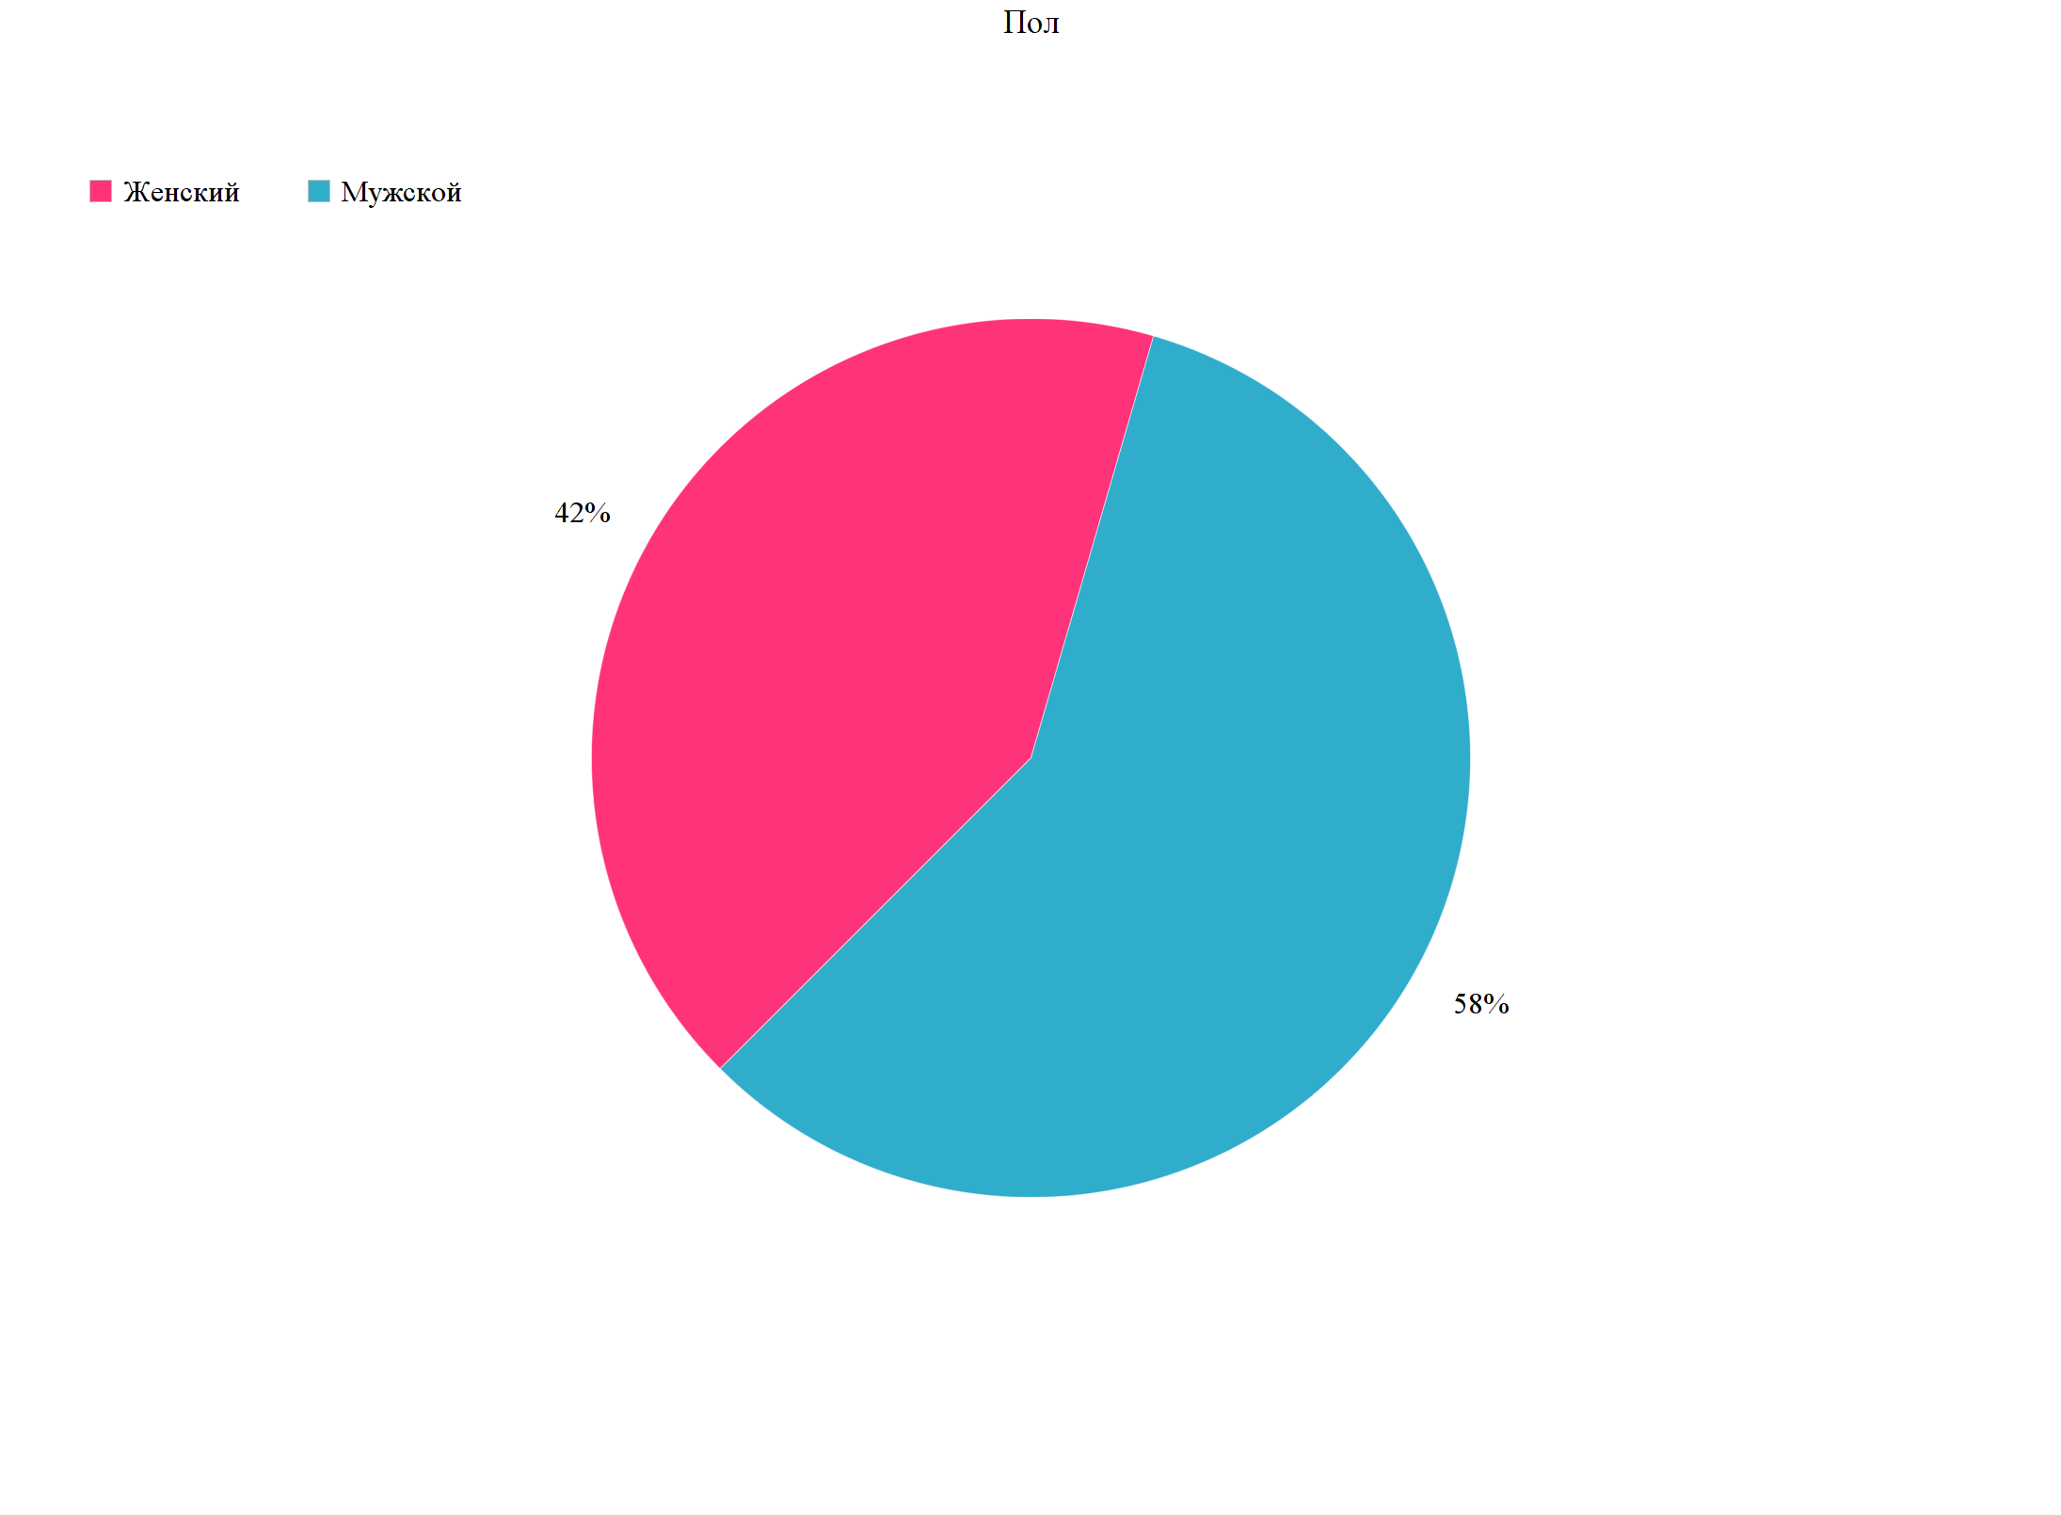 образовательной функции также носит развлекательный характер, что помогает решить проблему нежелания тратить своё время на скучные книги. Также выбор такого продукта позволяет снизить число тех людей, кто начинает обучение, но в какой-то момент останавливается и забрасывает, так как азарт заставляет большинство доигрывать до самого конца.

1. Когда? (когда потребители хотят приобрести товар?)

Наша игра полезна людям, когда им они хотят погрузиться в новую для себя область или закрепить уже полученные знания. Данный товар помогает заинтересовать пользователей в дальнейшем обучении, так как подаёт информацию в простой и понятной форме.

1. Где? (в каком месте происходит принятие решения о покупке и сама покупка?)

В нашем случае контакт с клиентом происходит в интернете и через советы тех, кто уже знает об этой игре. Реклама в соц сетях работает на то, чтобы привлечь как можно больше пользователей.

1. Календарный план проекта

Название проекта: Игра-симулятор IT-компании

Руководитель проекта: Базаров Георгий Давидович

Таблица 1 – Календарный план

|  |  |  |  |  |  |  |  |  |  |  |  |  |  |  |  |  |  |
| --- | --- | --- | --- | --- | --- | --- | --- | --- | --- | --- | --- | --- | --- | --- | --- | --- | --- |
| **№** | **Название** | **Ответственный** | **Длительность** | **Дата начала** | **Временные рамки проекта** | | | | | | | | | | | | |
| 1 | 2 | 3 | 4 | 5 | 6 | 7 | 8 | 9 | 10 | 11 | 12 | 13 |
| ***Инициирование*** | | | | | | | | | | | | | | | | | |
| *1.1* | *Формирование команды проекта* | Нестерова А.А. | 2 дня | 16.02.2022 |  |  |  |  |  |  |  |  |  |  |  |  |  |
| *1.2* | *Выбор идеи проекта* | Нестерова А.А. | 1 неделя | 18.02.2022 |  |  |  |  |  |  |  |  |  |  |  |  |  |
| ***Анализ*** | | | | | | | | | | | | | | | | | |
| *2.1* | *Определение проблемы* | Панюкова Е.А. | 2 дня | 20.02.2022 |  |  |  |  |  |  |  |  |  |  |  |  |  |
| *2.2* | *Выявление целевой аудитории* | Панюкова Е.А. | 2 дня | 20.02.2022 |  |  |  |  |  |  |  |  |  |  |  |  |  |
| *2.3* | *Подходы к решению проблемы* | Панюкова Е.А. | 2 дня | 20.02.2022 |  |  |  |  |  |  |  |  |  |  |  |  |  |
| *2.4* | *Анализ аналогов* | Панюкова Е.А. | 2 дня | 20.02.2022 |  |  |  |  |  |  |  |  |  |  |  |  |  |
| *2.5* | *Определение платформы и стека для продукта* | Сажин Е.А. | 2 дня | 20.02.2022 |  |  |  |  |  |  |  |  |  |  |  |  |  |
| *2.6* | *Формулирование требований к MVP продукта* | Нестерова А.А. | 2 дня | 20.02.2022 |  |  |  |  |  |  |  |  |  |  |  |  |  |
| *2.7* | *Формулировка цели* | Панюкова Е.А. | 2 дня | 20.02.2022 |  |  |  |  |  |  |  |  |  |  |  |  |  |
| *2.8* | *Формулирование требований к продукту* | Панюкова Е.А. | 2 дня | 20.02.2022 |  |  |  |  |  |  |  |  |  |  |  |  |  |
| *2.9* | *Определение задач* | Нестерова А.А. | 2 дня | 20.02.2022 |  |  |  |  |  |  |  |  |  |  |  |  |  |
| ***Проектирование*** | | | | | | | | | | | | | | | | | |
| *3.1* | *Архитектура системы (компоненты, модули системы)* | Корелин А.А. | 2 недели | 23.02.2022 |  |  |  |  |  |  |  |  |  |  |  |  |  |
| *3.2* | *Разработка сценариев использования системы* | Корелин А.А. | 1 неделя | 07.03.2022 |  |  |  |  |  |  |  |  |  |  |  |  |  |
| *3.3* | *Прототипы интерфейсов* | Морозова А.М. | 3 недели | 12.03.2022 |  |  |  |  |  |  |  |  |  |  |  |  |  |
| *3.4* | *Дизайн-макеты* | Морозова А.М. | 3 недели | 12.03.2022 |  |  |  |  |  |  |  |  |  |  |  |  |  |
| ***Разработка*** | | | | | | | | | | | | | | | | | |
| *4.1* | *Написание кода* | Сажин Е.А. | 3 недели | 28.03.2022 |  |  |  |  |  |  |  |  |  |  |  |  |  |
| *4.2* | *Тестирование приложения* | Корелин А.А. | 1 неделя | 28.04.2022 |  |  |  |  |  |  |  |  |  |  |  |  |  |
| ***Внедрение*** | | | | | | | | | | | | | | | | | |
| *5.1* | *Оформление MVP* | Нестерова А.А. | 1 неделя | 01.05.2022 |  |  |  |  |  |  |  |  |  |  |  |  |  |
| *5.2* | *Внедрение MVP* | Нестерова А.А. | 3 дня | 08.05.2022 |  |  |  |  |  |  |  |  |  |  |  |  |  |
| *5.3* | *Написание отчета* | Нестерова А.А. | 3 дня | 08.05.2022 |  |  |  |  |  |  |  |  |  |  |  |  |  |
| *5.4* | *Оформление презентации* | Морозова А.М. | 3 дня | 11.05.2022 |  |  |  |  |  |  |  |  |  |  |  |  |  |
| ***Защита*** | | | | | | | | | | | | | | | | | |
|  | *Защита проекта* | Нестерова А.А. | 1 день | 07.06 - 15.06 |  |  |  |  |  |  |  |  |  |  |  |  |  |

1. Определение проблемы

Для определения проблемы мы использовали информацию из разных источников, проанализировали её и выявили основную трудность.

В первую очередь мы провели опрос среди знакомых, друзей и родственников. Из полученных ответов мы увидели, что по мнению большинства опрошенных людей главная проблема заключается в том, что традиционный подход к обучению вызывает скуку и отталкивает. Вследствие чего они просто бросают изучение или даже не приступают к нему.

Затем мы посмотрели сайты конкурентов, внимательно изучили комментарии и отзывы и пришли к выводу, что некоторые люди жалуются на неинтересное наполнение игры. Им непонятна та информация, которая предоставляется товаром, и термины, встречающиеся в процессе игры.

Кроме того мы почитали сообщения на тематических форумах, где почерпнули ещё один недостаток обучающих игр. Слишком сухой и однотонный дизайн угнетает и давит на игроков.

Рассмотрев всю полученную информацию, мы смогли выявить главную проблему - отсутствие понимания целевой аудитории, вследствие чего игра становится непонятной и неинтересной для новичков, и при этом скучной для тех, кто уже знаком с данной темой. Это происходит из-за того, что знания даются базовые, но со сложной научной терминологией.

1. Подходы к решению проблемы

После определения главной проблемы мы стали искать пути её решения. Для начала мы стали общаться с людьми на форумах и спрашивали ,что по их мнению может улучшить игры и как исправить недостатки. Таким образом мы нашли несколько вариантов, которые могут помочь решить существующие проблемы (незаинтересованность в обучении; блёклый дизайн; сложная терминология, неподходящая для начального уровня и т.д.).

Прежде всего необходимо самим вникнуть в тему нашего проекта. После чего мы сможем понять, как доходчиво рассказать об IT-предпринимательстве, чтобы заинтересовать клиентов данной областью коммерции и не оттолкнуть сложностью материала. Надо по возможности упростить предоставляемую информацию, но так, чтобы не потерять образовательную функцию и всё же давать новые знания.

Также важно определить в каком формате реализовать наш проект. С этим вопросом мы определились очень быстро, так как видео игры благодаря своей популярности и востребованности являются прекрасным способом заинтересовать молодёжь, которая потенциально является основным потребителем нашего продукта. Ну и кроме того они предлагают более современный способ обучения, который также очень распространён сейчас.

Затем мы приняли решение, что необходимо досконально продумать дизайн нашей игры, так как он играет огромную роль в удержании пользователей. Оформление должно быть красочным, с интересными элементами и вставками. Это поможет удивлять игроков и мотивировать их оставаться в игре, чтобы узнать, что ещё может показать наш продукт.

В заключение нам следует протестировать приложение на тех, кто не владеет никакими знаниями по данной теме, и узнать их мнение об игре. Желательно, чтобы это были незнакомые люди, которые смогут дать объективный отзыв, тем самым помогая увидеть действительную ситуацию.

1. Анализ аналогов

На сегодняшний день на рынке представлено довольно большое количество экономических симуляторов, но мы выбрали два, на наш взгляд, самые похожие по наполнению.

1)SimCity - компьютерная игра в жанре градостроительный симулятор.

Достоинства:

- Красивая графика и анимация.

- Реалистичность города.

- Игра действительно помогает научиться правильно расходовать деньги и вести бизнес.

Недостатки:

- Маленькая территория игрового мира.

- Недоработка базовой игры, из-за чего приходит покупать дополнения, таким образом тратя деньги.

- Невозможность играть без подключения к сети.

2)Farming Simulator — видеоигра в жанре симулятор фермерской деятельности.

Достоинства:

- Продуманная экономика.

- Приятный визуал, красивая графика.

- Реалистично прописаны все действия. Трата времени на сельскохозяйственные работы в игре соответствуют реальной.

Недостатки:

- Физика движений не очень проработана.

- Слишком нерасторопно, из-за чего наскучивает.

1. Требования к продукту и к MVP

1) Дизайн должен быть ярким, красочным, притягивающим взгляд и заостряющим на себе внимание - нефункциональное требование.

2) На фоне должна играть спокойная ненавязчивая музыка, чтобы игрокам было комфортнее - функциональное требование.

3) Игра должна быть составлена так, чтобы была возможность и выиграть, и проиграть, иначе теряется смысл и азарт - функциональное требование.

4) Должна быть реализована панель, на которой будут отображаться данные о расходах, доходах, полученном образовании и реализуемых проектах - функциональное требование.

5) Поле должно быть поделено на ячейки разных цветов. Каждый цвет будет выполнять свою функцию - функциональное требование.

6) Доход пользователя должен зависеть от количества реализованных проектов и полученного образования - бизнес-требование.

7) Для большей реалистичности необходимо продумать внезапные расходы и доходы - бизнес-требование.

1. Стек для разработки

Платформа для разработки дизайна игры – Figma

Платформа для написания кода - Unity

Платформа для организации работы - Discord

Платформа для планирования работы - Trello

1. Прототипирование

Перед реализацией конечного результата мы сделали прототип. В нём была проработана механика и игровой процесс, но визуальная составляющая отсутствовала. На пробной версии мы выявляли и исправляли ошибки, а также дорабатывали и улучшали наш продукт путём нахождения и разбора непродуманных ситуаций. Это помогло нам сэкономить время и силы.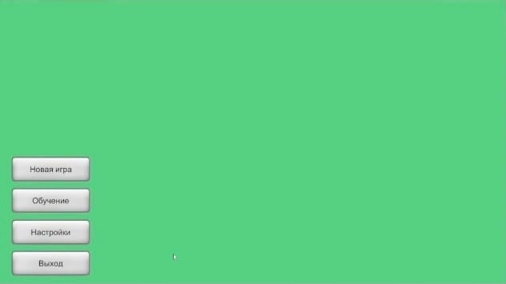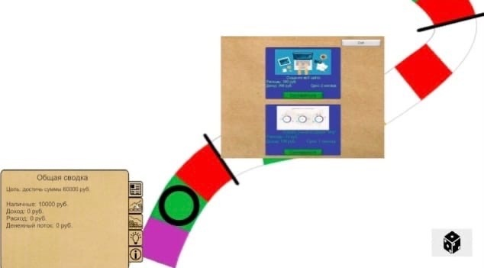

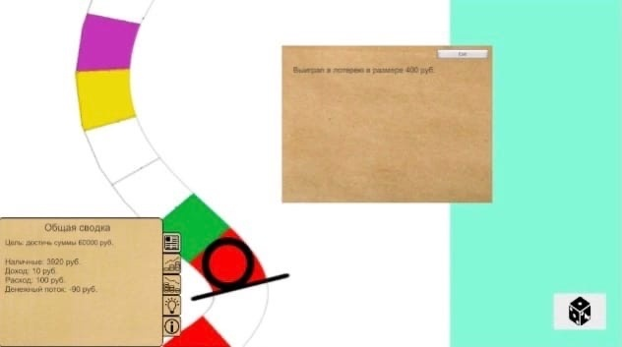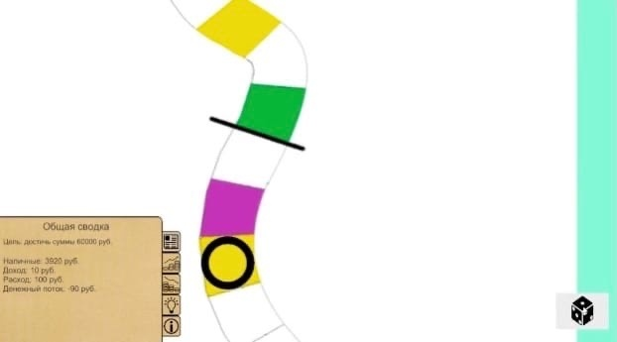

1. Разработка системы

Алгоритм работы приложения:

1) Открывается главное меню, в котором пользователь может ознакомиться с правилами, начать игру или выйти.

2) При нажатии кнопки «обучение» открывается окно, где в несколько слайдов будут прописаны правила игры, после чего можно будет вернуться в главное меню.

3) При нажатии кнопки «Новая игра» открывается окно с игровым полем, в правом нижнем углу которого находится кнопка с кубиком.

4) При нажатии кнопки с кубиком фишка игрока передвигается на рандомное количество клеток от 1 до 6.

5) В зависимости от цвета клетки, на которой остановилась фишка, игрок либо выбирает профессию, которой хочет обучиться, либо решает какой проект хочет реализовать для того, чтобы увеличить собственный доход, либо неожиданно получает или теряет деньги.

6) Дальше есть два варианта. Игрок либо набирает заданную правилами сумму и выигрывает, либо теряет все деньги и соответственно проигрывает.

7) Затем на экране появляется панель с сообщением об окончании игры и кнопка «выйти из игры».

Заключение

В результате работы над проектом мы смогли реализовать нашу идею в виде компьютерной игры. Данная практика помогла нам научиться самостоятельно преодолевать трудности, встречающиеся в процессе работы и при появлении проблем находить пути их решения. Мы собрали информацию из различных источников и смогли преобразовать её так, чтобы она была полезна в игровом процессе. Помимо этого наши программисты поработали с новой для них платформой Unity, изучили её возможности и вынесли из этого пользу для своих будущих проектов. Дизайнер смог разработать дизайн, который отвечает всем требованиям и создаёт прекрасный визуал.

Данный проект дал нам опыт командной работы. Мы научились правильно разделять задачи и наиболее эффективно использовать каждого члена нашей команды, а также коммуницировать для достижения общей цели.

Подводя итоги, можно сказать, что мы выполнили все поставленные задачи. С помощью интернета и книг мы смогли погрузиться в сферу IT-предпринимательства и получить знания, необходимые для реализации нашего продукта. После этого наш аналитик из всей найденной информации выделил то, что было полезно в нашей работе. В написании кода были трудности, не всё сразу получалось, но наши программисты справились со всеми сложностями и успешно завершили создание игры. Также некоторые проблемы возникли в создании дизайна. В первую очередь мы не совсем точно насчитали время, из-за чего дизайнеру пришлось за короткий период делать большой объём работы, но и эту незадачу нашей команде удалось решить, и в итоге мы получили красочный, яркий и цепляющий интерфейс. Отдельно бы хотелось выделить прекрасное оформление игрового поля.

Надо сказать, что мы сделали много выводов в работе над данным проектом, и один из главных - это то, что тестирование игры играет очень большую роль в улучшении продукта. Благодаря тому, что мы много раз играли в созданную нами игру и старались проверить всё, рассмотреть все возможные варианты, нам удалось найти много ошибок и неточностей, а затем исправить их, что помогло довести игру до её лучшей версии на данный момент.

В будущем нам бы хотелось развивать данный проект, так как мы видим каким образом можно модернизировать игру, и что можно добавить для ещё большего интереса. Например, сделать несколько уровней сложности или разнообразить проекты и профессии, а также придумать сюжетную линию персонажа, которая будет привлекать большую аудиторию.

# **Библиографический список**

1. Unity | UI Text. Как его использовать? | Детальный обзор + скрипт – 2021. – URL:
2. Джеффри Мур. Преодоление пропасти. Как вывести технологический продукт на массовый рынок, 2012. – 336 с.
3. Перемещение объекта по нажатии кнопки в Unity3d на C# – 2019. – URL: https://habr.com/ru/post/437898/?
4. 20 советов при создании сайта – URL: [https://www.vizarti.ru/советы-при-создании-сайта/](https://www.vizarti.ru/%D1%81%D0%BE%D0%B2%D0%B5%D1%82%D1%8B-%D0%BF%D1%80%D0%B8-%D1%81%D0%BE%D0%B7%D0%B4%D0%B0%D0%BD%D0%B8%D0%B8-%D1%81%D0%B0%D0%B9%D1%82%D0%B0/)
5. 7 полезных советов для начинающих веб-разработчиков – 2021. –URL:<https://www.profguide.io/article/7_poleznih_sovetov_dlya_nachinaushih_web_razrabotchikov.html>
6. Unity - Руководство – URL: <https://docs.unity3d.com/ru/530/Manual/InstallingUnity.html>
7. Чек-лист для начинающего дизайнера в IT-компании – 2021. – URL: <https://tproger.ru/articles/chek-list-dlja-nachinajushhego-dizajnera-v-it-kompanii/>
8. Перемещение объекта по нажатии кнопки в Unity3d на C# – 2019. – URL: <https://habr.com/ru/post/437898/?>
9. Как стать тестировщиков игр - пять главных советов – 2022. – URL: <https://skillbox.ru/media/gamedev/kak-stat-testirovshchikom-igr-pyat-glavnykh-sovetov/>
10. Специалист по информационной безопасности. Что делает и сколько зарабатывает – 2020. – URL: <https://netology.ru/blog/05-2020-specialist-ib>
11. Как создать внутриигровое меню в Unity – 2018. – URL: <https://habr.com/ru/post/346370/>
12. Как стать эффективным администратором баз данных – 2014. – URL: https://www.osp.ru/winitpro/2014/10/13043194